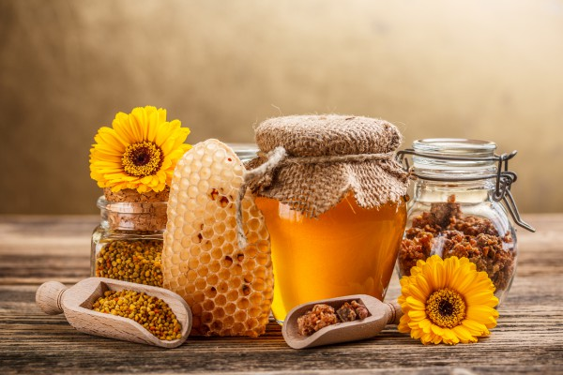
ПАЗАРЪТ НА ПЧЕЛНИ ПРОДУКТИ
В РУСКАТА ФЕДЕРАЦИЯ

1. Кратко описание на пчеларството. Състав и свойства на пчелните продукти.
Пчеларството е важен отрасъл на селското стопанство, който се занимава с развъждане на пчелни медоносни пчели за получаване на пчелен мед, пчелен восък и други продукти, а също и за опрашване на селскостопански култури с цел увеличаване на производителността. Доходите от опрашването от пчелите на растенията са много по-високи от приходите от пчелния мед, който събрат.
Пчеларството – това са разнообразни продукти (пчелен мед, прополис, пчелен пигмент, полен, пчелна отрова, пчелно млечице, пчелен восък и т.н.), които се използват от хората, поради техния богат химичен състав и широк спектър от положителни свойства.

Пчелен пчелен медът има растителен произход и съдържа витамини (А, В1, B2, B6, C, PP, К, Е, пантотенова киселина, фолиева киселина) и повече от 300 микроелемента (манган, силиций, алуминий, бор, хром, пчелен мед, литий, никел, олово, калай, цинк, осмий и др.), които значително ускоряват метаболитните реакции в организма. Пчелен медът е набор от прости захари (гликоза, фруктоза), малко шлака (цветен прашец) и вода. Пчелният мед съдържа също органични киселини (ябълкова, винена, лимонена, млечна и оксалова), биогенни стимуланти (които позитивно влияят на организма, активират неговите жизнено важни функции).

Хранителна ценност на пчелния мед/100 г.

Пчелният мед е най-богатият на микроелементи растително-животински продукт, затова може да се използва при заболявания, които се лекуват с микроелементи. Комбинацията от макро и микроелементи е много близка до съдържанието на биохимичния състав на човешката кръв.

Химически състав на пчелния мед на 100 g продукт, mg

Витамини
Рибофлавин (В12) | 0,038 mg
Ниацин (ВЗ) | 0.121 mg
Пантотенова киселина (В5) | 0.068 mg
Пиридоксин (В6) | 0.024 mg
Фолацин (В9) | 2 ug
Аскорбинова киселина (vit.C) | 0.5 mg
Макро, - микроелементи
Калций | 6 mg
Желязо | 0.42 mg
Магнезий | 2 mg
Фосфор | 4 mg
Калий | 52 mg
Натриев | 4 mg
Цинк | 0.22 mg

2. Световният пазар на пчелни продукти.
Пчеларството се практикува на всички континенти, освен на Антарктида. Промишлено специализирано пчеларство с високо механизирани пчелини се развива в Канада, Съединените щати, Австралия, Нова Зеландия и др. Съгласно данни на Продоволствената и селскостопанска организация ООН–FAO, броят на пчелните колонии в "кошери" през 2016 г. в света са били около 91 млн. Заслужава да се отбележи, че общият брой на пчелните семейства се увеличава средно с 2% годишно.
Броят на пчелните колонии в "кошери" през 2016 г. се е увеличил с 6.7% в сравнение с 2013 г., като от 84.9 милиона единици през 2013 г. са достигнали 90.6 милиона единици през 2016 г.

Количеството на пчелните колонии в "кошери" в света
за периода 2013 - 2016 г./милиони единици

Източник: Faostat

Най-голям брой пчелни колонии в "кошери", според FAO (2016 г.), има в Азия - 42 милиона, като основната концентрация на пчелни семейства в "кошери" е в Индия (12,5 милиона единици), Китай (9,1 милиона единици).
На територията на европейските страни има повече от 18 милиона пчелни семейства. Повечето от пчелните колонии в "кошери" са съсредоточени в Русия (3,5 милиона единици) и Испания (2,8 милиона единици).
Малко по-малко пчелни колонии в "кошери" има в африканските страни - 17 милиона единици, от които 6,2 милиона са разположени в Етиопия и 3,0 милиона в Република Танзания. В Южна Америка, по-голямата част от пчелните семейства в "кошери" са в Аржентина (3,0 милиона единици). В Северна Америка водещи са САЩ (2,8 милиона единици).
Заслужава да се отбележи, че през 2016 г. броят на пчелните колонии се е увеличил на всички континенти.

Ръста на пчелните колонии в "кошери" в света
за периода 2013 - 2016 г./милиони единици

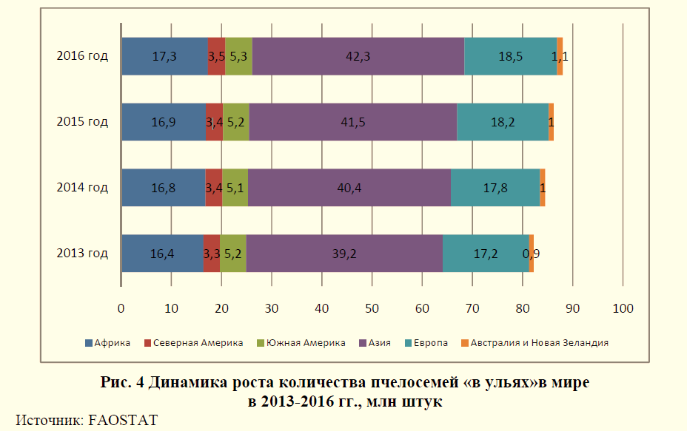 | Африка  Северна Америка  Южна Америка  Азия  Европа  Австралия и Нова Зенландия

Източник: Faostat

Страни лидери по количество на пчелни колонии в "кошери" в света
за периода 2013 - 2016 г./милиони единици

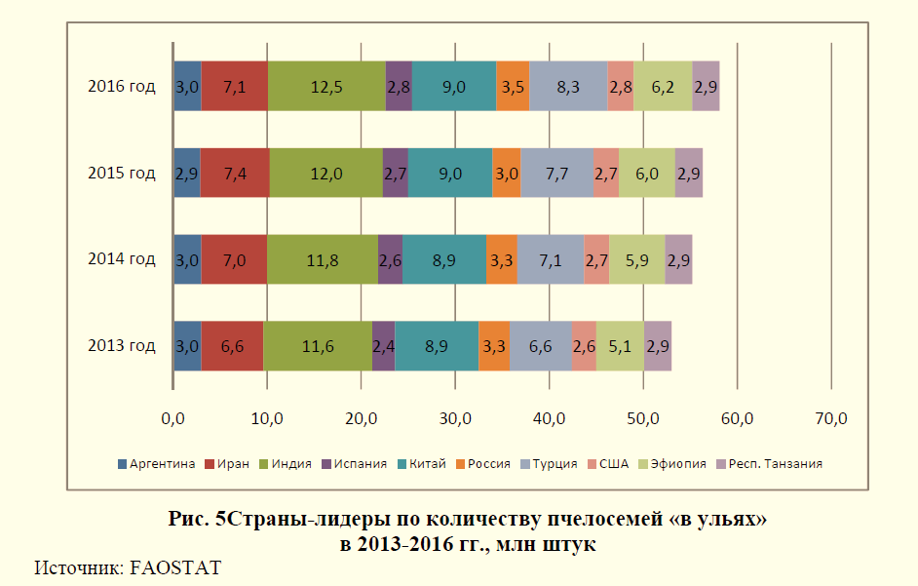 | Аржентина  Иран  Индия  Испания  Китай  Русия  Турция  САЩ  Етиопия  Република Танзания
Източник: Faostat

Световният пазар на пчелен мед е един от най-глобализираните продоволствени пазари. Според FAO, през 2016 г. световното производство на пчелен мед възлиза на 1,8 милиона тона, което е с 38,8 хиляди тона по-малко от 2015 година. Трябва да се отбележи, че през разглеждания период 2013-2016 г. световното производство на пчелен мед показва нестабилна динамика.

Например, през 2014 г., производството на пчелен мед в света е намаляло с 0,3% (1636,9 хил. тона през 2013 г., а през 2014 г. - 1632,1 хил. тона), като през 2015 г. тази цифра се е увеличила до 1825,8 хил. тона (+11,9%). През 2016 г., както беше отбелязано по-горе, вече се наблюдава спад в производството на пчелен мед до 1 787 хиляди тона. Като цяло, от 2013 г. световното производство на пчелен мед е нараснало с 9.2%.

Производството на пчелен мед в света за периода 2013 - 2016 г./хил. тона

Източник: Faostat

Решаваща роля на световния пазар на пчелен мед играе Китай, като основен световен производител и износител. Китай се явява световен лидер в производството на пчелен мед не за първа година и все още запазва първенството си, като произвежда повече от 450 000 тона. През 2016 г. делът на страната в световен мащаб по производство на пчелен мед е 28.1%. Турция е втора в света по производство на пчелен мед – със среден годишен показател 102 000 тона пчелни продукти. Делът на страната в световното производство на пчелен мед е 6%.
Третото място заема Иран с годишно производство от 78 000 тона. През 2016 г. делът по производство на страната е бил 4.5%. На четвърто място са Съединените щати с производствен дял от 4,1% (среден годишен показател от 73 000 тона от продукта). Около 4% от целия пчелен мед се произвежда от Русия (70 000 тона пчелен мед годишно).

Водещи държави в производството на пчелен мед в света
за периода 2013-2016 г./хиляди тона

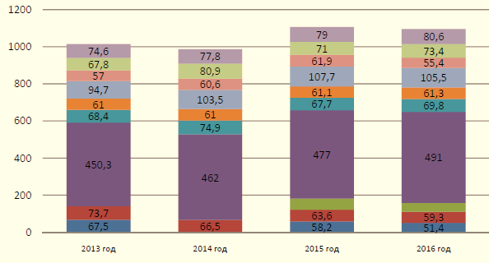 | Аржентина  Украйна  Етиопия  Китай  Русия  Индия  Турция  Мексико  САЩ  Иран
Източник: Faostat

Заслужава да се отбележи, че през 2016 г. повечето от водещите страни намаляват производството си на пчелен мед - Турция с 2%, Украйна с 6.8%, Аржентина с 11.8%, Мексико с 10,5%, Етиопия с 19,3%.

3. Световната търговия с пчелен мед.
Практически всички развити страни не са в състояние да посрещнат нуждите на населението си от пчелен мед за сметка на собственото си производство. В световната търговия с пчелен мед участват 150 държави.
Според ФАО световният пазар на пчелен мед е 1,6-1,8 милиона тона, от които 35-40% се изнасят. Обемът на световната търговия с пчелен мед надхвърля 2,2 милиарда долара.
Според информационното списание "World¢sTopExports" (WTEx) през 2016 г. световният износ на пчелен мед в парично изражение възлиза на 2,2 млрд. долара. В сравнение с 2015 г. стойността на световния износ на пчелен мед е намаляла с 3,6%. WTEx съставя списък на TOP-15 страни-износители на пчелен мед в парично изражение през 2016 г., които заемат три четвърти (77,2%) от световния износ на продукта.
Делът на страните от европейския континент съставлява 36.8% от общите продажби в света. На второ място е Азия с дял от световния износ 23,65%, 14.5% са страните от Латинска Америка (за изключение на Мексико) и страните от Карибския басейн. Четвъртата позиция заемат износителите от Океания, където основният износ се пада на Нова Зеландия и Австралия - 10,6%. Делът на Северна Америка е 7.8%. Около 7% от световния износ на пчелен мед принадлежи на страните от Африка.

Делът на континентите в световния експорт на пчелен мед през 2016 г./%

Източник: WTEx, Мир пчеловодства
Китай си остава основният износител на пчелен мед през 2016 г. Износа на страната в парично изражение възлиза на 276.6 млн. долара. Нова Зеландия си остава втори по големина износител на пчелен мед след Китай. През 2016 година е експортиран пчелен мед на 206.7 милиона долара. Аржентина е на трето място по износ на пчелен мед (168.9 млн. долара).

Делът на водещите 15 държави износителки на пчелен мед през 2016 г./%

Източник: WTEx

Експорта на пчелен мед по страни през 2016 г./милиони долари

№ | Държава | Милиони долара
1 | Китай | 276,6
2 | Нова Зеландия | 206,7
3 | Аржентина | 168,9
4 | Германия | 144,9
5 | Сиера-Леоне | 142,4
6 | Испания | 109
7 | Украйна | 108,2
8 | Мексико | 93,7
9 | Бразилия | 92
10 | Виетнам | 75,9
11 | Унгария | 74,2
12 | Белгия | 72,4
13 | Индия | 70,8
14 | Канада | 54,4
15 | Румъния | 41,5
Източник: WTEx

World¢sTopExports отбелязва няколко държави, които са увеличили износа на продукта през последните 4 години: Украйна (247,9%), Нова Зеландия (98,9%), Бразилия (75,8%), Испания (36, 5%), Белгия (3,1%) и Виетнам (30,6%).

4. Анализ на руския пазар на пчелен мед.
4.1 Броят на пчелните колонии в Русия.
Пчеларството е един от основните отрасли на селското стопанство в Русия, което играе важна роля за гарантирането на продоволствената сигурност и заетостта на населението на Русия, както и за опазването на биологичното разнообразие. Русия е един от най-големите производители на пчелен мед в света, заемайки пета позиция в списъка на водещите световни производители на пчелни продукти.
Основно значение за народното стопанство има отглеждането на пчели в областите на интензивно земеделие, благодарение на което се опрашват около 150 вида ентомофилни селскостопански култури (елда, слънчоглед, рапица, горчица, кориандър, плодове, зеленчуци и фуражни култури, а именно: детелина, люцерна и др.). Това увеличава не само с 30-50% добива на кръстосано опрашващи се култури, но и подобрява качеството на семената и плодовете.
Според експертни оценки, печалбите от допълнителното опрашване на културите от пчели са по-големи от стойността на пчелните продукти с 10-12 пъти.
Световната наука доказа, че благодарение на пчелите се произвежда една трета от храната, консумирана от човечеството.
Според Росстат, в Русия се култивират около 8,0 милиона хектара слънчоглед, 1,7 милиона хектара елда, 1,0 милион хектара рапица. За пълноценното опрашване на продоволствените и фуражни култури са нужни около 7,27 милиона пчелни семейства. Най-много (47,4%) са нужни за опрашването на слънчогледа и елдата (32,5%).
Според данни на Министерството на селското стопанство на Русия през 2016 г., във всички категории стопанства в Русия, е имало 3,1 милиона броя пчелни семейства. В домашните стопанства се намират 91.3% от пчелните колонии, а само 9% в селскостопанските организации и индивидуалните предприемачи.
Основният дял по брой на пчелни колонии от всички категории принадлежи на Приволжски федерален окръг - 38,4%. Два пъти по-малко пчелни колонии има в Централен федерален окръг - 19%, в Сибирски федерален окръг - 12,7%. В останалите федерални окръзи броят на пчелните колонии са от 10% до 4% от общия брой пчелни колонии в Русия.
Повечето от пчелните семейства се намират в Република Башкортостан и Татарстан - съответно 357.2 хил. единици и 221.4 хил. единици. На трето място е Алтайски край - 172.5 хиляди единици.
Повече от 100 хиляди пчелни семейства има в Република Дагестан - 142,9 хил. единици, в Краснодарски край - 125,3 хил. единици, в Ростовски край -101,8 хил. единици.
4.2 Производството на пчелен мед в Русия.
При пчеловъдството, основният продукт, които се продава е пчелният мед. Търсенето на пчелен мед е много по-високо, отколкото на другите пчелни продукти. Пчелният мед заема 90% от всички стоки, продавани за година от пчеларската промишленост.

Производството на пчелен мед в Русия
в стопанствата от всички категории за 2013 – 2016 г./т.

Източник: Държавна федерална статистическа служба

Производството на пчелен мед в Русия
по категории стопанства за 2013 – 2016 г./т.

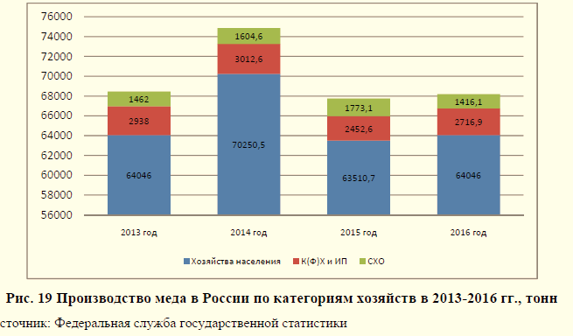 | Домашни стопанства  Съвместен и/или семеен бизнес  Селскостопански асоциации
Източник: Държавна федерална статистическа служба

Водещата позиция в производството на пчелен мед в Руската федерация принадлежи на Приволжски федерален окръг - 33,8% (23,6 хил.тона) от общия обем на производство на мед.

Делът на Федералните окръзи в производството на пчелен мед за 2016 г./%

Източник: Държавна федерална статистическа служба

Що се отнася до производството на пчелен мед в областите на Руската федерация, тук водещата позиция неизменно принадлежи на Република Башкортостан - 5,4 хил. тона. На второ място е Република Татарстан - 5 хил. тона и на третото място е Алтайски край - 4,8 хил. Тона.

3.3. Цената на пчелния пчелния мед в Русия.

Средните потребителски цени на пчелен меда за 2013 – 2016 г./руб. кг.

 | 2013 | 2014 | 2015 | 2016
Януари | 403,03 | 407,72 | 411,87 | 440,67
Февруари | 403,42 | 407,43 | 415,5 | 441,48
Март | 402,93 | 407,34 | 419,7 | 444,61
Април | 402,01 | 407,69 | 420,97 | 448,07
Май | 401,7 | 408,46 | 420,69 | 449,02
Юни | 401,15 | 409,36 | 421,07 | 451,17
Юли | 403,35 | 410,03 | 424,12 | 453,51
Август | 402,79 | 412,48 | 429,53 | 457,18
Септември | 403,05 | 413,37 | 433,92 | 457,56
Октомври | 403,56 | 412,87 | 437,89 | 459,06
Ноември | 403,53 | 413,59 | 441,28 | 460,69
Декември | 404,71 | 415,93 | 442,23 | 462,34
Източник: Държавна федерална статистическа служба

3.4. Руската външна търговия с пчелен мед.
Според Федералната митническа служба на Русия през 2016 г. вносът на пчелен мед е намалял с 8,4% (163 тона за 707,5 хиляди долара) в сравнение с показателите през 2015 г. През 2015 г. вносът на пчелен мед в Русия възлиза на 178 тона за 837.9 хил. долара. За сравнение, през 2013 г. вноса на пчелен мед в Русия е възлизал на 1.2 хил. тона на сума от 4 168.4 хил. долара. За изследвания период, 2013-2016 г. вноса е намалял с 87%.

Импорта на пчелен мед в Русия за 2013 – 2016 г./хил. т. /хил. Долара

Източник: Федерална митническа служба

Основните страни през 2016 г, които са доставяли пчелен мед на руския пазар са Австрия и Франция. Най-големият дял на пазара на вноса на пчелни продукти в Русия през 2016 г. принадлежи на Австрия - 65%.

Делът на страните експортьори на пчелен мед в Русия за 2016 г./%

Източник: Федерална митническа служба.

Забелязва се намаляване на броя на страните доставящи пчелен мед на Русия (за повече от 10 тона). През 2013 г. в Русия са внасяли 10 страни, през 2014 г. - 7, през 2015 г. - 5 и през 2016 г. - 3 държави.
Що се отнася до износа на пчелен мед от Русия, през 2016 г. обемът е намаля с 35,8% (до 2,3 хил.тона) спрямо 2015 г. Струва си да се отбележи, че най-големият износ на пчелен мед, според Федералната митническа служба на Руската федерация, е фиксирана през 2015 г. - 3,6 хил. тона.
В стойностно изражение, износът на пчелен мед също показва спад - от 8,4 млн. долара през 2015 г. на 5,5 млн. долара през 2016 г. За сравнение, през 2013 г. износът на пчелен мед е възлизал само на 493 тона, на сума 1,7 милиона долара.

Експортът на руския пчелен мед за 2013 – 2016 г./хил. тона/мил. Долара

Източник: Федерална митническа служба.

Значителното намаление на износа на руски пчелен мед през 2016 г. в сравнение с 2015 г. се дължи на редица външни и вътрешни причини. Главна сред тях е резкия спад на световните цени на пчелния мед (с 30-50%) и последвалата стагнация на световния пазар на пчелен мед.
Руските износители на пчелен мед все по-трудно се конкурират с "ветераните" на този пазар, особено по отношение на гарантирането на качеството на меда, съдържанието на остатъчните антибиотици и други нежелани вещества според световните стандарти. През 2016 г. редица руски компании станаха жертва на прекомерното си самочувствие и нежелание да се съобразяват със спецификата на северноамериканските, китайските, европейските и други големи международни пазари на пчелен мед. Средната експортна цена на меда си остава на нивото от 2500 долара на тон. Основният купувач на руски пчелен мед през 2016 г. е Китай – 77,1%.

Делът на основните страни импортьори на руска пчелен мед през 2016 г.,/%

Източник: Федерална митническа служба.

Малки партиди пчелен мед (в порядъка на 0,5-6 тона) също се изнасят за Армения, Киргизстан, Република Молдова, Таджикистан, Украйна, Япония, Обединените арабски емирати и др.

www.belferma.ru

